Министерство науки и высшего образования Российской Федерации
Федеральное государственное автономное образовательное учреждение
высшего образования
«Санкт-Петербургский государственный электротехнический университет
“ЛЭТИ” им. В.И. Ульянова (Ленина)»

Кафедра МОЭВМ

ОТЧЕТ
по лабораторно-практической работе № 9
«Модульное тестирование приложения»

по дисциплине «Объектно-ориентированное программирование
на языке Java»

Выполнил: Рябов И.А.
Факультет КТИ
Группа № 5315

Подпись преподавателя __________

Санкт-Петербург
2026 г.
Цель работы
Знакомство с технологией модульного тестирования Java-приложений с использованием системы JUnit.
Перечень методов, которые тестируются в приложении
Проект дублирует проект лабораторной работы № 8. Проанализированы классы приложения; выбраны методы, не зависящие от графического интерфейса:
IssueLogic.selectRows и rowMatches — поиск по читателю и части названия без учёта регистра; IssueLogic.checkQuery — генерация исключений EmptyQueryException и ShortNameException; XmlIssues.save и load — запись и чтение XML (проверка неизменности данных и реакции на отсутствующий файл); ReportBuilder.buildPdf и buildHtml — построение отчётов; ReportPipeline.run — порядок работы потоков.
Для каждого метода написан тест JUnit 5 с аннотацией @Test, временные файлы создаются во временном каталоге (@TempDir).
Скриншоты выполнения тестов
Тесты запущены командой mvnw test, все тесты выполнены успешно (рисунок 1).
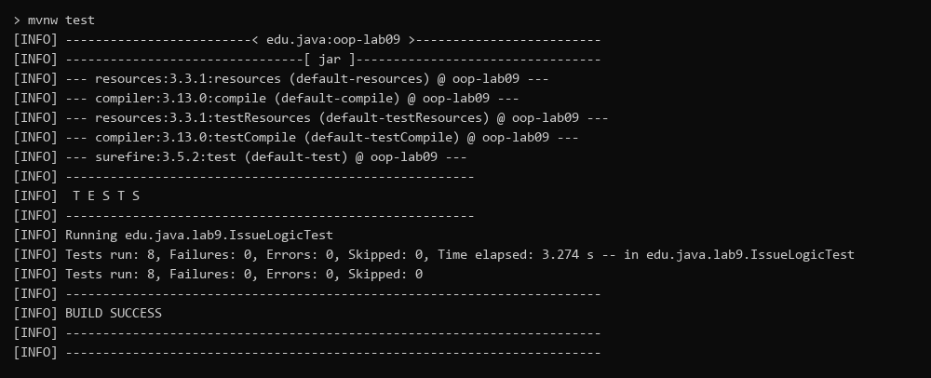
Рисунок 1 — Результат выполнения тестов
Текст документации, сгенерированный Javadoc (тестируемый класс)
Документация сформирована командой mvnw javadoc:javadoc и размещена в каталоге target/reports/apidocs проекта. Ниже приведён текст страницы класса IssueLogic.
Class IssueLogic

java.lang.Object

edu.java.lab9.IssueLogic

public final class IssueLogic
extends Object

Логика поиска по списку выдач, не зависящая от графического интерфейса.
Эти методы проверяются модульными тестами (лабораторная работа № 9).

Version:

9.0

Author:

Рябов И.А., группа 5315

Field Summary

Fields

Modifier and Type

Field

Description

static final String

ALL_READERS

Значение условия поиска «читатель не выбран».

Method Summary

All MethodsStatic MethodsConcrete Methods

Modifier and Type

Method

Description

static void

checkQuery(String selectedReader,
String book)

Проверяет условия поиска и генерирует исключение, если условия
заданы неверно.

static boolean

rowMatches(String[] row,
String selectedReader,
String book)

Проверяет, удовлетворяет ли строка условиям поиска.

static List<String[]>

selectRows(List<String[]> all,
String selectedReader,
String book)

Отбирает из полного списка выдач строки, удовлетворяющие условиям
поиска.

Methods inherited from class Object
clone, equals, finalize, getClass, hashCode, notify, notifyAll, toString, wait, wait, wait

Field Details

ALL_READERS

public static final String ALL_READERS

Значение условия поиска «читатель не выбран».

See Also:

Constant Field Values

Method Details

checkQuery

public static void checkQuery(String selectedReader,
String book)
throws EmptyQueryException,
ShortNameException

Проверяет условия поиска и генерирует исключение, если условия
заданы неверно.

Parameters:

selectedReader - имя читателя или «Все читатели»

book - название книги, введённое пользователем

Throws:

EmptyQueryException - если не задано ни одно условие отбора

ShortNameException - если название книги состоит из одного
символа

selectRows

public static List<String[]> selectRows(List<String[]> all,
String selectedReader,
String book)

Отбирает из полного списка выдач строки, удовлетворяющие условиям
поиска.

Parameters:

all - полный список выдач

selectedReader - имя читателя или «Все читатели»

book - часть названия книги; пустая строка означает,
что название не задано

Returns:

отобранные строки

rowMatches

public static boolean rowMatches(String[] row,
String selectedReader,
String book)

Проверяет, удовлетворяет ли строка условиям поиска.
Фрагменты кода
Исходный текст класса тестов:
package edu.java.lab9;

import static org.junit.jupiter.api.Assertions.assertEquals;
import static org.junit.jupiter.api.Assertions.assertThrows;
import static org.junit.jupiter.api.Assertions.assertTrue;

import java.nio.file.Files;
import java.nio.file.Path;
import java.util.ArrayList;
import java.util.Collections;
import java.util.List;

import org.junit.jupiter.api.BeforeEach;
import org.junit.jupiter.api.Test;
import org.junit.jupiter.api.io.TempDir;

/**
* Модульные тесты (лабораторная работа № 9): поиск и контроль условий поиска,
* сохранение и загрузка XML, отчёты, конвейер потоков.
*
* @author Рябов И.А., группа 5315
* @version 9.0
*/
class IssueLogicTest {

/** Временный каталог, который JUnit удаляет после теста. */
@TempDir
Path dir;

/** Данные для проверок. */
private List<String[]> sample;

/** Создаёт три записи перед каждым тестом. */
@BeforeEach
void setUp() {
sample = new ArrayList<String[]>();
sample.add(new String[] { "Иванов Пётр", "Три мушкетёра", "05.09.2026",
"05.10.2026", "Да" });
sample.add(new String[] { "Смирнова Анна", "Война и мир",
"12.09.2026", "12.10.2026", "Нет" });
sample.add(new String[] { "Иванов Пётр", "Анна Каренина",
"20.09.2026", "20.10.2026", "Нет" });
}

/** Поиск по читателю возвращает все его книги. */
@Test
void searchByReader() {
assertEquals(2, IssueLogic.selectRows(sample, "Иванов Пётр", "").size());
}

/** Поиск по части названия не зависит от регистра. */
@Test
void searchByBookIgnoresCase() {
List<String[]> found = IssueLogic.selectRows(sample,
IssueLogic.ALL_READERS, "ВОЙНА");
assertEquals(1, found.size());
assertEquals("Смирнова Анна", found.get(0)[0]);
}

/** Пустой запрос приводит к EmptyQueryException. */
@Test
void emptyQueryIsRejected() {
assertThrows(EmptyQueryException.class,
() -> IssueLogic.checkQuery(IssueLogic.ALL_READERS, ""));
}

/** Название из одного символа приводит к ShortNameException. */
@Test
void oneLetterBookIsRejected() {
ShortNameException e = assertThrows(ShortNameException.class,
() -> IssueLogic.checkQuery(IssueLogic.ALL_READERS, "А"));
assertTrue(e.getMessage().contains("«А»"));
}

/** XML-файл читается так же, как был записан. */
@Test
void xmlRoundTrip() throws Exception {
String file = dir.resolve("issues.xml").toString();
XmlIssues.save(file, sample);
List<String[]> loaded = XmlIssues.load(file);
assertEquals(sample.size(), loaded.size());
for (int i = 0; i < sample.size(); i++) {
assertEquals(String.join("|", sample.get(i)),
String.join("|", loaded.get(i)));
}
}

/** Отсутствующий XML-файл приводит к исключению. */
@Test
void missingXmlFails() {
assertThrows(Exception.class,
() -> XmlIssues.load(dir.resolve("none.xml").toString()));
}

/** Оба отчёта строятся и содержат данные. */
@Test
void reportsAreBuilt() throws Exception {
Path xml = dir.resolve("issues.xml");
XmlIssues.save(xml.toString(), sample);
Path pdf = ReportBuilder.buildPdf(xml, dir.resolve("out/r.pdf"));
Path html = ReportBuilder.buildHtml(xml, dir.resolve("out/r.html"));
assertEquals("%PDF", new String(Files.readAllBytes(pdf), 0, 4));
assertTrue(Files.readString(html).contains("Смирнова Анна"));
}

/** Потоки конвейера выполняются в нужном порядке. */
@Test
void pipelineRunsThreadsInOrder() throws Exception {
Path source = dir.resolve("in.xml");
XmlIssues.save(source.toString(), sample);
List<String> events = Collections.synchronizedList(new ArrayList<String>());
ReportPipeline pipeline = new ReportPipeline(source,
dir.resolve("report.xml"), dir.resolve("out.html"), 0,
events::add, null);
pipeline.run();
// В отчёт попали только невозвращённые книги
assertEquals(2, XmlIssues.load(dir.resolve("report.xml").toString()).size());
int loaded = indexOf(events, "Загрузчик: загружено");
int edited = indexOf(events, "Редактор: записан");
int built = indexOf(events, "Построитель: отчёт готов");
assertTrue(loaded < edited && edited < built, events.toString());
}

/**
* Ищет первое сообщение, начинающееся с заданного текста.
*
* @param events сообщения конвейера
* @param prefix начало искомого сообщения
* @return номер сообщения
*/
private int indexOf(List<String> events, String prefix) {
for (int i = 0; i < events.size(); i++) {
if (events.get(i).startsWith(prefix)) {
return i;
}
}
throw new AssertionError("Нет сообщения «" + prefix + "» в " + events);
}
}
Вывод
Изучена технология модульного тестирования JUnit. Определены методы, требующие проверки, написаны тесты на поиск, контроль условий поиска, работу с XML, построение отчётов и порядок работы потоков. Тесты запущены, все выполнены успешно.

